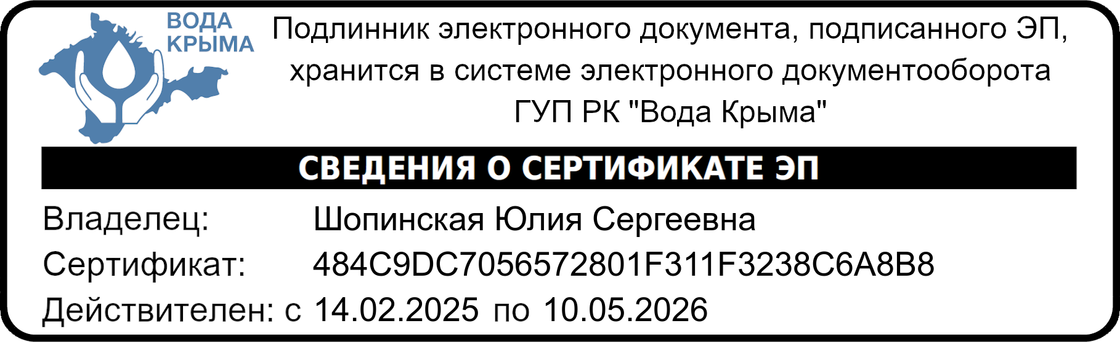

ИЗВЕЩЕНИЕ
ГУП РК «Вода Крыма» в порядке, предусмотренном частью 66 статьи 112 Федерального закона от 05.04.2013 №44-ФЗ «О контрактной системе в сфере закупок товаров, работ услуг для обеспечения государственных и муниципальных нужд» (с изменениями и дополнениями), информирует о намерении проведения закупки для заключения контракта на выполнение проектно-изыскательских работ по объекту ГУП РК «Вода Крыма»:
- Выполнение проектно-изыскательских и строительно-монтажных работ по объекту: «Строительство сетей водоснабжения с. Украинка Перовского сельского поселения Симферопольского района Республики Крым» на условиях и в соответствии с требованиями к качественно-техническим характеристикам объекта закупки изложенными в Приложении (Проект контракта).
Коммерческие предложения лиц, заинтересованных в выполнении проектно-изыскательских и строительно-монтажных работ по объекту, принимаются на электронную почту Технического отдела УПР ГУП РК «Вода Крыма»: to.uks@voda.crimea.ru в срок до 16³⁰ 19.02.2025 г.

